**接口自动化测试工具使用说明**

# 1模块介绍

## 1.1doc

存放使用说明文档，待解决问题文档，以及参考资料

## 1.2log

存放生成的log，以及最近一次运行后失败用例的列表文件（html文件）；内层errorlog文件夹存放每次运行的失败用例。

## 1.3mycase

存放全部用例文件（xls格式文件）

## 1.4resource

存放工具使用到的python模块安装包

# 2函数说明

## 2.1checkPoint

监测点模块。对比参数返回列表中的data，flag，和desc项与预期是否一致。

后续可增加MD5验证方式。

## 2.2FileOperation

文件操作模块。支持对文件或文件夹进行删除，判断文件或文件夹是否存在，文件的复制，文件路径清空等操作。

## 2.3getFirstResults

对第一次运行结果进行保存。

## 2.4getCase

执行用例模块。逐行执行用例，每行执行完对比结果，写入log。

## 2.5myEmail

邮件初始化定义模块。定义发件邮箱服务器账户名密码，编辑邮件附件。

## 2.6sendReport

发送邮件模块。调用该模块传入收件人发送邮件。

## 2.7writeLog

日志记录模块。记录日志，并将记录失败用例。后续增加统计失败用例条数。

## 2.8main

测试组装，用例执行入口

## 2.9httpRequests

封装http请求模块。传入参数，返回拼装成的url，并返回请求结果。

# 3操作实例

用例格式如图所示：

Sheet1中第一个单元格里写入请求头

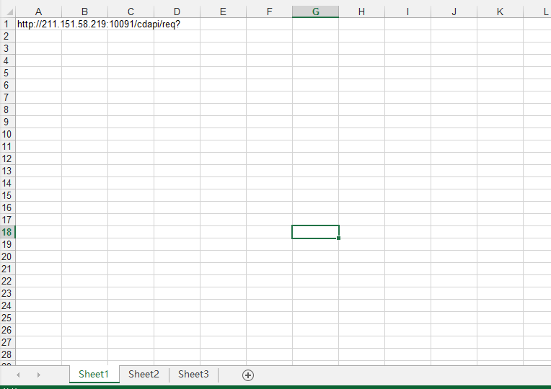

Sheet2中按照图中，第一行填写参数名，后续每一条记录拼装成一条接口请求，同时最后一列为预期输出。在第一次运行后，最后一列将被填写，可后续人工对照是否正确。

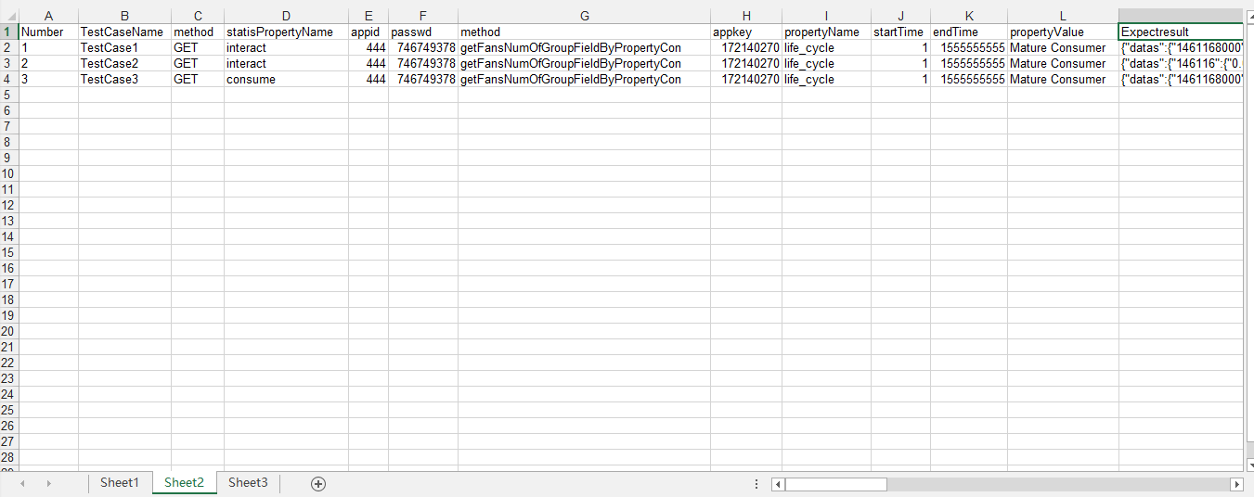

用例准备好后，在main.py中的casepath后写入该用例所在路径，运行即可。